Белорусский государственный технологический университет
Факультет информационных технологий
Кафедра программной инженерии

Лабораторная работа № 4
По дисциплине «Базы данных»
На тему «Исследование архитектуры - Файлы СУБД Oracle 12c»

Выполнила:
Студентка 3 курса 10 группы
Рублевская Маргарита Владимировна
Преподаватель: асс. Подрез А.А.

2025, Минск

Создаём пользователя RMV_LAB04, предоставляем ему привилегии и проверяем создания пользователя.
CREATE USER RMV_LAB04 IDENTIFIED BY "12345"
DEFAULT TABLESPACE USERS
TEMPORARY TABLESPACE TEMP
QUOTA 100M ON USERS;

GRANT CREATE SESSION, CREATE TABLE, CREATE SEQUENCE TO RMV_LAB04;
GRANT UNLIMITED TABLESPACE TO RMV_LAB04;

SELECT username, account_status FROM dba_users WHERE username LIKE 'RMV%';
На рисунках представлен результат.
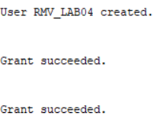
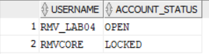

Подключаемся, как RMV_Lab04_SYSTEM.
Задание № 1
Просматриваем файлы данных.
SELECT * FROM DBA_DATA_FILES;
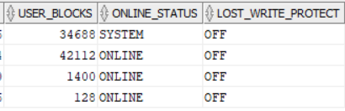
SELECT * FROM DBA_TEMP_FILES;
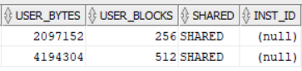

Задание № 2
Создаём табличное пространства RMV_QDATA
DROP TABLESPACE RMV_QDATA INCLUDING CONTENTS AND DATAFILES CASCADE CONSTRAINTS;

CREATE TABLESPACE RMV_QDATA
DATAFILE '/opt/oracle/oradata/XE/rmv_qdata01.dbf'
SIZE 10M
AUTOEXTEND ON
OFFLINE;

ALTER TABLESPACE RMV_QDATA ONLINE;

ALTER USER RMV_LAB04 QUOTA 2M ON RMV_QDATA;

SELECT tablespace_name, status, contents FROM dba_tablespaces WHERE tablespace_name = 'RMV_QDATA';
На рисунке представлен результат.
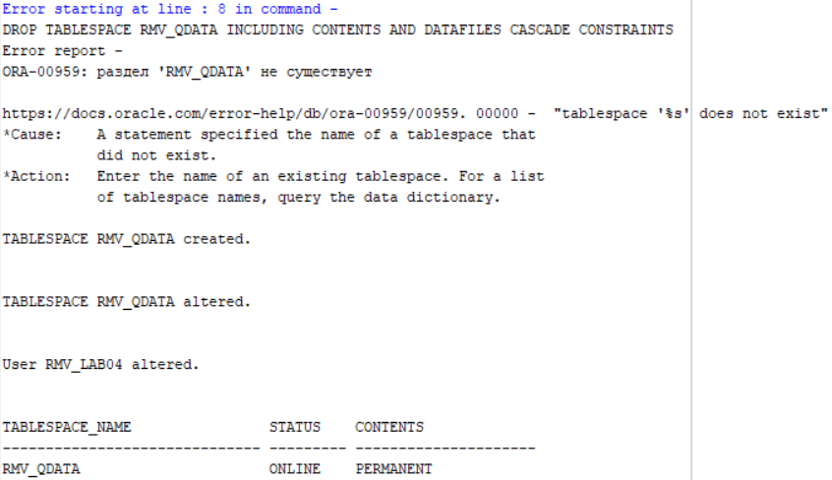
Подключаемся, как RMV_Lab04. Создаём таблицу RMV_T1, заполняем и фиксируем её. Смотрим результат.
CREATE TABLE RMV_T1 (
x INT PRIMARY KEY,
s VARCHAR2(50)
) TABLESPACE RMV_QDATA;

INSERT INTO RMV_T1 VALUES (1, 'Первая строка');
INSERT INTO RMV_T1 VALUES (2, 'Вторая строка');
INSERT INTO RMV_T1 VALUES (3, 'Третья строка');

COMMIT;

SELECT * FROM RMV_T1;
На рисунке представлен результат.
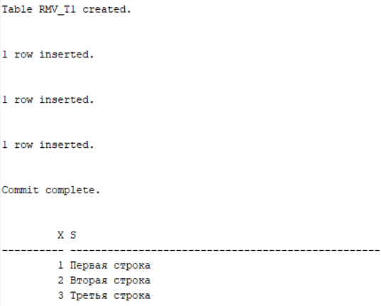

Задание № 3
Просматриваем сегменты таблицы.
SELECT SEGMENT_NAME, SEGMENT_TYPE, TABLESPACE_NAME, BYTES, BLOCKS, EXTENTS
FROM USER_SEGMENTS
WHERE TABLESPACE_NAME = 'RMV_QDATA';
На рисунке представлен результат.
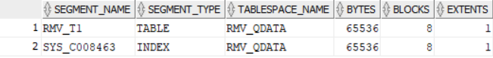

Задание № 4
Удаляем таблицу и проверяем.
DROP TABLE RMV_T1;
SELECT * FROM RMV_T1;
На рисунке представлен результат.
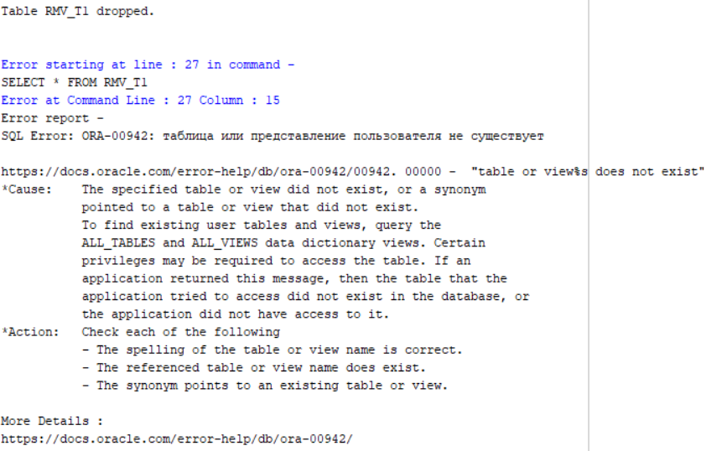
Возвращаем информацию обо всех сегментах.
SELECT * FROM USER_SEGMENTS WHERE TABLESPACE_NAME = 'RMV_QDATA';
На рисунках представлен результат.
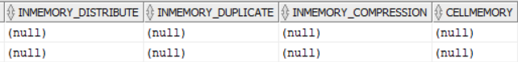
Возвращаем информацию о всех удаленных объектах текущего пользователя.
SELECT object_name, original_name, type, ts_name, droptime
FROM USER_RECYCLEBIN;
На рисунке представлен результат.

Задание № 5
Восстанавливаем таблицу RMV_T1, если она была удалена, и возвращаем все записи и столбцы из таблицы RMV_T1.
FLASHBACK TABLE RMV_T1 TO BEFORE DROP;

SELECT * FROM RMV_T1;
На рисунке представлен результат.
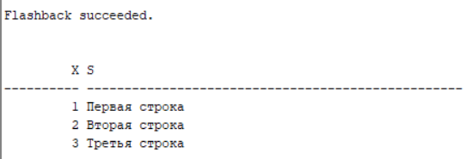

Задание № 6
Вставляет в таблицу RMV_T1 9999 записей с номерами от 4 до 10003.
BEGIN
FOR i IN 4..10003 LOOP
INSERT INTO RMV_T1 VALUES (i, 'Строка номер ' || i);
END LOOP;
COMMIT;
END;
/

SELECT COUNT(*) FROM RMV_T1;
На рисунке представлен результат.
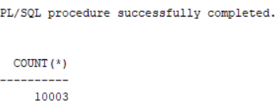
Задание № 7
Извлекаем информацию о сегментах из представления user_segments, которое содержит данные о сегментах (таблицах, индексах и т.д.) для текущего пользователя.
SELECT segment_name, tablespace_name, bytes, blocks, extents
FROM user_segments
WHERE segment_name = 'RMV_T1';
На рисунке представлен результат.

Задание № 8
Подключаемся, как RMV_Lab04_SYSTEM. Вернем информацию о статусе и содержимом таблицы пространства RMV_QDATA.
SELECT tablespace_name, status, contents
FROM dba_tablespaces
WHERE tablespace_name = 'RMV_QDATA';
На рисунке представлен результат.
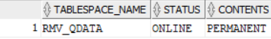
Вернем список файлов данных, связанных с таблицей пространством RMV_QDATA, включая их размеры и статус.
SELECT file_name, tablespace_name, bytes/1024/1024 as size_mb, status
FROM dba_data_files
WHERE tablespace_name = 'RMV_QDATA';
На рисунке представлен результат.
Возвращаем информацию о пользователях, у которых основное или временное пространство таблиц является RMV_QDATA, а также о программе, использующей сессию. Удаляем таблицу пространство RMV_QDATA, включая все его содержимое и файлы данных. Затем проверяем, существует ли таблица пространство RMV_QDATA и проверяем наличие файлов данных, связанных с таблицей пространством RMV_QDATA.
SELECT s.username, s.program, u.default_tablespace, u.temporary_tablespace
FROM v$session s
JOIN dba_users u ON s.username = u.username
WHERE u.default_tablespace = 'RMV_QDATA' OR u.temporary_tablespace = 'RMV_QDATA';

DROP TABLESPACE RMV_QDATA INCLUDING CONTENTS AND DATAFILES;

SELECT tablespace_name FROM dba_tablespaces WHERE tablespace_name = 'RMV_QDATA';

SELECT file_name FROM dba_data_files WHERE tablespace_name = 'RMV_QDATA';
На рисунке представлен результат.
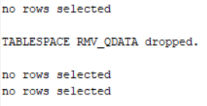

Задание № 9
Упорядочиваем информацию о redo логах по номеру группы, позволяя увидеть, какие логи существуют, их размеры и статус.
SELECT
group#,
sequence#,
members,
bytes/1024/1024 as size_mb,
status,
archived,
first_change#,
next_change#
FROM v$log
ORDER BY group#;
На рисунке представлен результат.

Задание № 10
Упорядочиваем информацию о членах redo логов по номеру группы и имени файла.
SELECT
group#,
member,
type,
is_recovery_dest_file,
con_id
FROM v$logfile
ORDER BY group#, member;
На рисунке представлен результат.
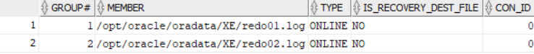
Возвращаем информацию о текущем redo логе.
SELECT
group#,
sequence#,
status,
first_time
FROM v$log
WHERE status = 'CURRENT';
На рисунке представлен результат.
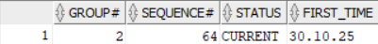

Задание № 11 (EX)
Подключаемся, как RMV_SYS. Фиксируем время начала операции. Переходим в корневой контейнер и проверяем. Выполняем переключение журнала. Проверяем состояние журналов после переключения. Фиксируем время завершения операции.
SELECT TO_CHAR(SYSDATE, 'YYYY-MM-DD HH24:MI:SS') AS время_перед_переключением FROM DUAL;

ALTER SESSION SET CONTAINER = CDB$ROOT;

SHOW CON_NAME;

ALTER SYSTEM SWITCH LOGFILE;

SELECT group#, sequence#, status, first_change#
FROM v$log
ORDER BY group#;

SELECT TO_CHAR(SYSDATE, 'YYYY-MM-DD HH24:MI:SS') AS время_переключения FROM DUAL;
На рисунке представлен результат.
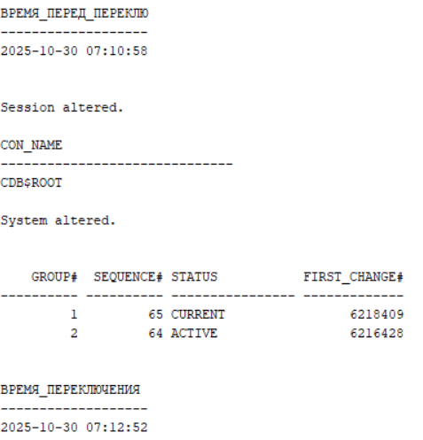

Задание № 12 (EX)
Создаем группу из трех файлов с перезаписью существующих. Проверяем созданную группу.
ALTER DATABASE ADD LOGFILE GROUP 3 (
'/opt/oracle/oradata/XE/REDO03_1.LOG',
'/opt/oracle/oradata/XE/REDO03_2.LOG',
'/opt/oracle/oradata/XE/REDO03_3.LOG'
) SIZE 50M REUSE;

SELECT group#, sequence#, status, bytes/1024/1024 as size_mb, members
FROM v$log
ORDER BY group#;
На рисунке представлен результат.
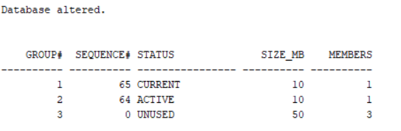
Проверяем файлы созданной группы.
SELECT group#, member, type, is_recovery_dest_file
FROM v$logfile
ORDER BY group#, member;
На рисунке представлен результат.
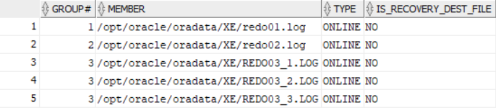
Активируем новую группу переключением. Анализируем последовательность SCN в журналах.
ALTER SYSTEM SWITCH LOGFILE;

SELECT
group#,
sequence#,
status,
first_change#,
next_change#,
(next_change# - first_change#) as scn_range
FROM v$log
ORDER BY group#;
На рисунке представлен результат.
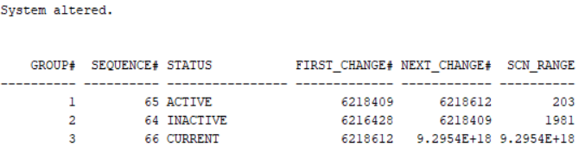

Задание № 13 (EX)
Проверяем статус группы перед удалением. Выполняем контрольную точку для архивации данных. Переключаем журналы для освобождения группы. Удаляем группу журналов. Проверяем отсутствие группы в системных представлениях.
SELECT group#, status FROM v$log WHERE group# = 3;

ALTER SYSTEM CHECKPOINT;
ALTER SYSTEM SWITCH LOGFILE;

ALTER DATABASE DROP LOGFILE GROUP 3;

SELECT group# FROM v$log WHERE group# = 3;
SELECT group# FROM v$logfile WHERE group# = 3;
На рисунке представлен результат.
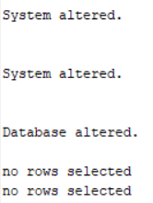

Задание № 14
Подключаемся, как RMV_Lab04_SYSTEM. Проверяем параметры базы данных, включая режим журналирования. Проверяем состояние экземпляра.
SELECT
dbid,
name,
log_mode,
platform_name
FROM v$database;

SELECT
instance_name,
archiver,
active_state,
status
FROM v$instance;
На рисунке представлен результат.

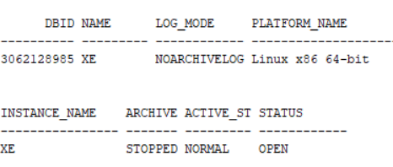

Задание № 15
Получаем 10 последних архивных записей.
SELECT
sequence#,
name,
first_change#,
next_change#,
completion_time
FROM v$archived_log
ORDER BY sequence# DESC
FETCH FIRST 10 ROWS ONLY;
На рисунке представлен результат.

Задание № 16 (EX)
Переходим в cmd. Подключаемся к Oracle в Docker-контейнере как SYSDBA. Останавливаем базу данных. Запускаем в режиме монтирования. Включаем архивирование. Открываем базу данных. Проверяем режим архивирования.
SHUTDOWN IMMEDIATE;
STARTUP MOUNT;

ALTER DATABASE ARCHIVELOG;

ALTER DATABASE OPEN;

SELECT name, log_mode FROM v$database;
SELECT archiver, status FROM v$instance;
На рисунке представлен результат.
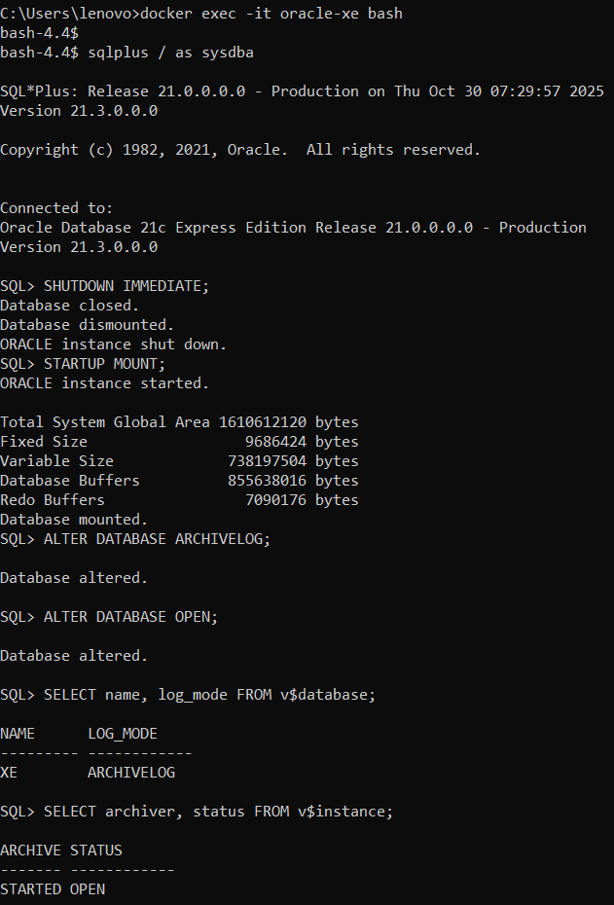

Задание № 17 (EX)
Принудительно переключаем журнал архивный файл, чтобы сделать текущий журнал готовым к архивации. Проверяем созданные архивы. Сравниваем SCN в журналах и архивах.
ALTER SYSTEM ARCHIVE LOG CURRENT;

SELECT sequence#, name, first_change#, completion_time
FROM v$archived_log
ORDER BY sequence# DESC
FETCH FIRST 3 ROWS ONLY;

SELECT
l.group#,
l.sequence# as log_sequence,
l.first_change# as log_first_scn,
a.sequence# as arch_sequence,
a.first_change# as arch_first_scn
FROM v$log l
LEFT JOIN v$archived_log a ON l.sequence# = a.sequence#
WHERE l.status = 'CURRENT';
На рисунке представлен результат.
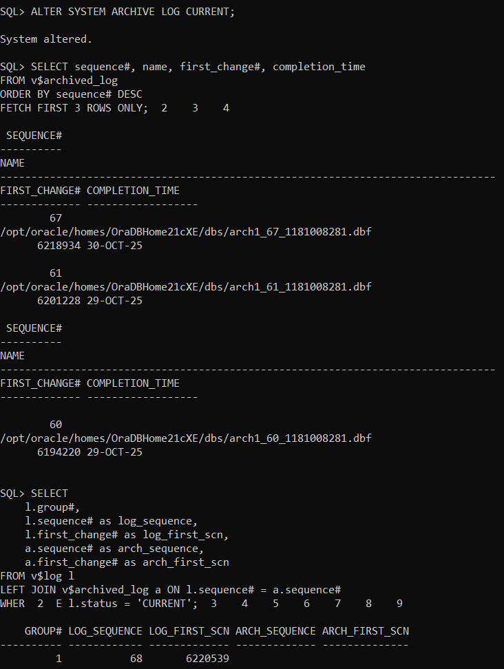
Задание № 18 (EX)
Останавливаем базу данных. Запускаем в режиме монтирования. Отключаем архивирование. Открываем базу данных. Проверяем режим архивирования.
SHUTDOWN IMMEDIATE;
STARTUP MOUNT;
ALTER DATABASE NOARCHIVELOG;
ALTER DATABASE OPEN;

SELECT name, log_mode FROM v$database;
SELECT archiver, status FROM v$instance;
На рисунке представлен результат.
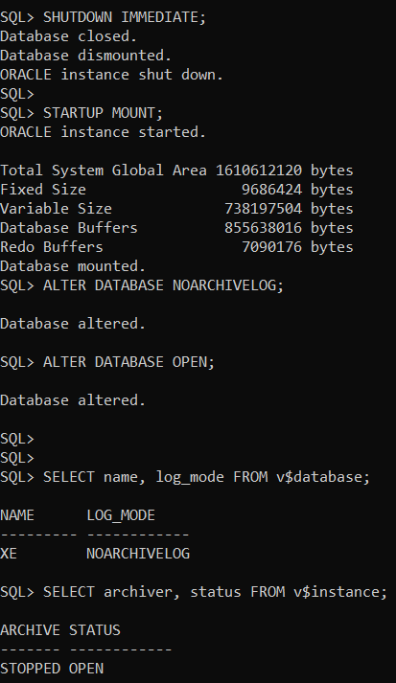

Задание № 19
Подключаемся, как RMV_Lab04_SYSTEM. Получаем список управляющих файлов.
SELECT
name,
status,
is_recovery_dest_file,
con_id
FROM v$controlfile
ORDER BY name;
На рисунке представлен результат.
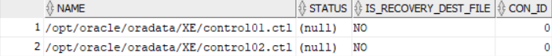

Задание № 20
Анализируем секции управляющего файла.
SELECT
type,
record_size,
records_total,
records_used
FROM v$controlfile_record_section
ORDER BY type;
На рисунках представлены результаты.
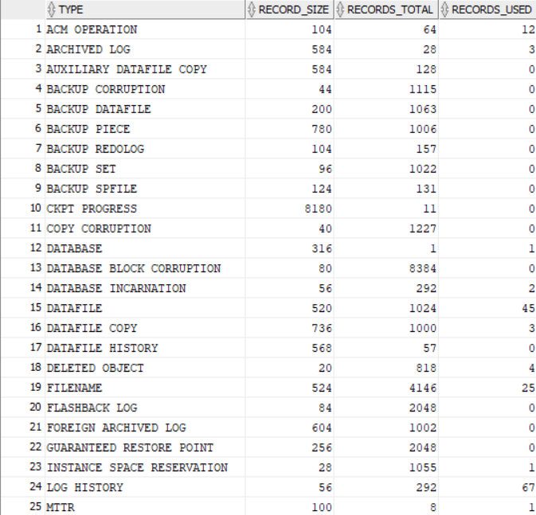
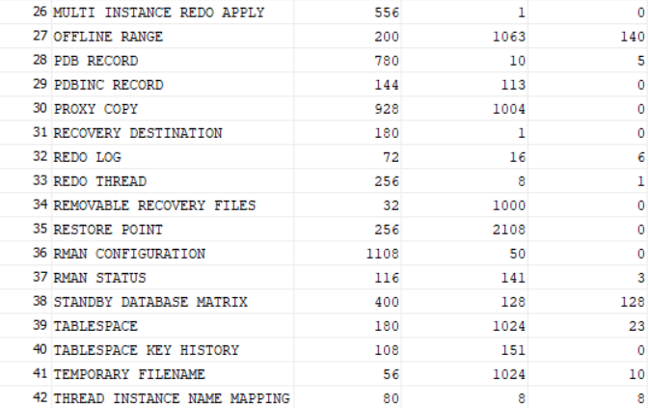

Задание № 21
Находим SPFILE.
SELECT name, value FROM v$parameter WHERE name = 'spfile';
На рисунке представлен результат.
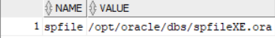

Задание № 22
Подключаемся, как RMV_SYS. Создаем PFILE из SPFILE.
CREATE PFILE='/opt/oracle/oradata/XE/RMV_PFILE.ora' FROM SPFILE;
На рисунке представлен результат.
Команда выполнена успешно. PFILE создан на сервере Oracle в каталоге /opt/oracle/oradata/XE/. Так как сервер работает под Linux, файл недоступен напрямую из Windows, но создан на стороне Oracle.

Задание № 23
Подключаемся, как RMV_Lab04_SYSTEM. Проверяем параметр файла паролей. Получаем список пользователей с привилегиями в файле паролей.
SHOW PARAMETER remote_login_passwordfile;

SELECT username, sysdba, sysoper, sysasm
FROM v$pwfile_users;
На рисунке представлен результат.
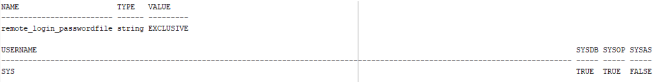

Задание № 24
Получаем диагностическую информацию.
SELECT
name,
value,
con_id
FROM v$diag_info
ORDER BY name;
На рисунке представлен результат.
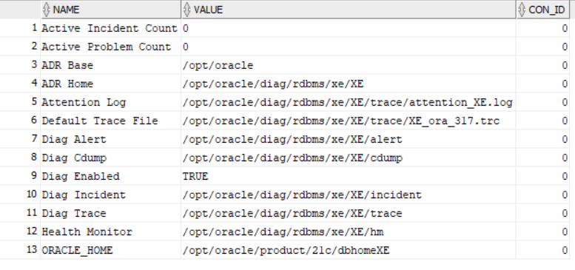

Задание № 25 (EX)
Находим путь к файлу log.xml.
SELECT value || '/log.xml' AS log_xml_path
FROM v$diag_info
WHERE name = 'Diag Alert';
На рисунке представлен результат.
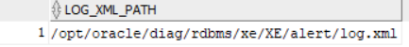

Задание № 26
Проверяем отсутствие табличных пространств. Проверяем отсутствие пользователей. Проверяем отсутствие файлов данных.
SELECT tablespace_name FROM dba_tablespaces WHERE tablespace_name LIKE 'RMV%';

SELECT username FROM dba_users WHERE username LIKE 'RMV%';

SELECT file_name FROM dba_data_files WHERE file_name LIKE '%RMV%';
На рисунке представлен результат.
